Leader de la restauration sur site de transports, nous recrutons des employé(s) polyvalent(s) de restauration h/f pour nos enseignes
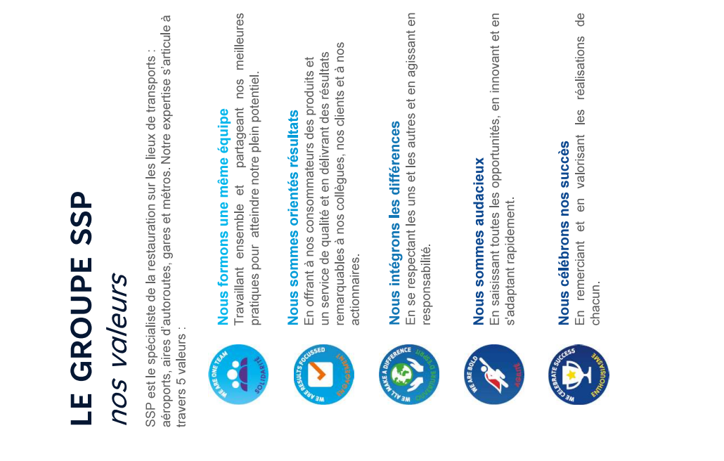
SCANNEZ CE QR CODE POUR ACCEDER A NOS OFFRES DE POSTES
Avec nous, donnez du sens à votre métier et à votre carrière …
Vous avez le sens du service et de la relation client. Vous avez une première expérience de la vente, dans le secteur de la restauration rapide, traditionnelle ou de la distribution, rejoignez-nous.
Vos futures missions :
- Préparer nos délicieuses spécialités à partir d'ingrédients frais et de qualité tout au long de la journée
- Veiller au bon fonctionnement du restaurant, à la qualité et à l’efficacité du service
- Maitriser et respecter les normes d’hygiène en vigueur dans l’établissement pour répondre aux exigences de qualité de l’enseigne
- Procéder aux opérations d’encaissement

